

**FAKULTAS TEKNOLOGI KOMUNIKASI DAN INFORMATIKA**

**PROGRAM STUDI INFORMATIKA**

**UNIVERSITAS NASIONAL**

**UJIAN TENGAH SEMESTER GANJIL**

**SEMESTER GANJIL TAHUN AJARAN 2019/2020**

**TAHUN AKADEMIK 2009/2010**

**NAMA : Fahri al Rasyid**

**NPM : 173112706450134**

**MATA KULIAH : Deep learning**

**HARI/TANGGAL : Senin/18 November 2019**

**WAKTU/JAM KULIAH : 13.30 – 15.10 WIB**

**K E L A S : R.01**

**SIFAT UJIAN : Online**

**DOSEN PENGUJI : H. Benrahman, B.Sc, S.Kom., M.MSI.**

1. **50%**



1. Convolutional Neural Network adalah salah satu metode machine learning dari pengembangan Multi Layer Perceptron (MLP) yang didesain untuk mengolah data dua dimensi. CNN termasuk dalam jenis Deep Neural Network karena dalamnya tingkat jaringan dan banyak diimplementasikan dalam data citra.

CNN memiliki dua metode;

1. Klasifikasi menggunakan feedforward, dan
2. Tahap pembelajaran menggunakan backpropagation.
3. RGB adalah singkatan dari**Red - Green** - **Blue** adalah model warna pencahayaan dipakai untuk "input devices" seperti scanner maupun "output devices" seperti display monitor, warna-warna primernya (Red, Blue, Green). Apabila (Red - Blue - Green) ketiga warna tersebut dikombinasikan maka terciptalah warna putih inilah mengapa RGB disebut ‘warna pencahayaan’.
4. **50%**

Input 10 Gambar Harimau, 10 Gambar Kucig, dan 10 Gambar Kuda

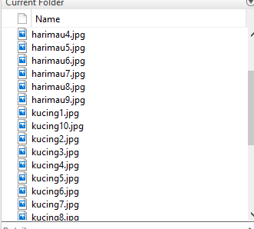

**Gambar 2.1**

|  |
| --- |
| Source Code  >> gambar=imread('kuda1.jpg');  sumI = sum(sum(gambar));  s = size(gambar);  rata_rataI = sumI./(s(1)*s(2));  rata_rataR = rata_rataI(1);  rata_rataG = rata_rataI(2);  rata_rataB = rata_rataI(3);  datalatih(1,1)=rata_rataR  datalatih(2,1)=rata_rataG  datalatih(3,1)=rata_rataB  datalatih =  182.6270  108.2008  74.2912  datalatih =  182.6270  172.6328  74.2912  datalatih =  182.6270  172.6328  124.4026  >> gambar=imread('kuda2.jpg');  sumI = sum(sum(gambar));  s = size(gambar);  rata_rataI = sumI./(s(1)*s(2));  rata_rataR = rata_rataI(1);  rata_rataG = rata_rataI(2);  rata_rataB = rata_rataI(3);  datalatih(1,2)=rata_rataR  datalatih(2,2)=rata_rataG  datalatih(3,2)=rata_rataB  datalatih =  182.6270 155.8956  172.6328 0  124.4026 0  datalatih =  182.6270 155.8956  172.6328 143.7278  124.4026 0  datalatih =  182.6270 155.8956  172.6328 143.7278  124.4026 131.1436  **Dan Seterusnya** |

**Tabel 2.1**

Setelah di input, mendapatkan datalatih / Data Training seperti berikut

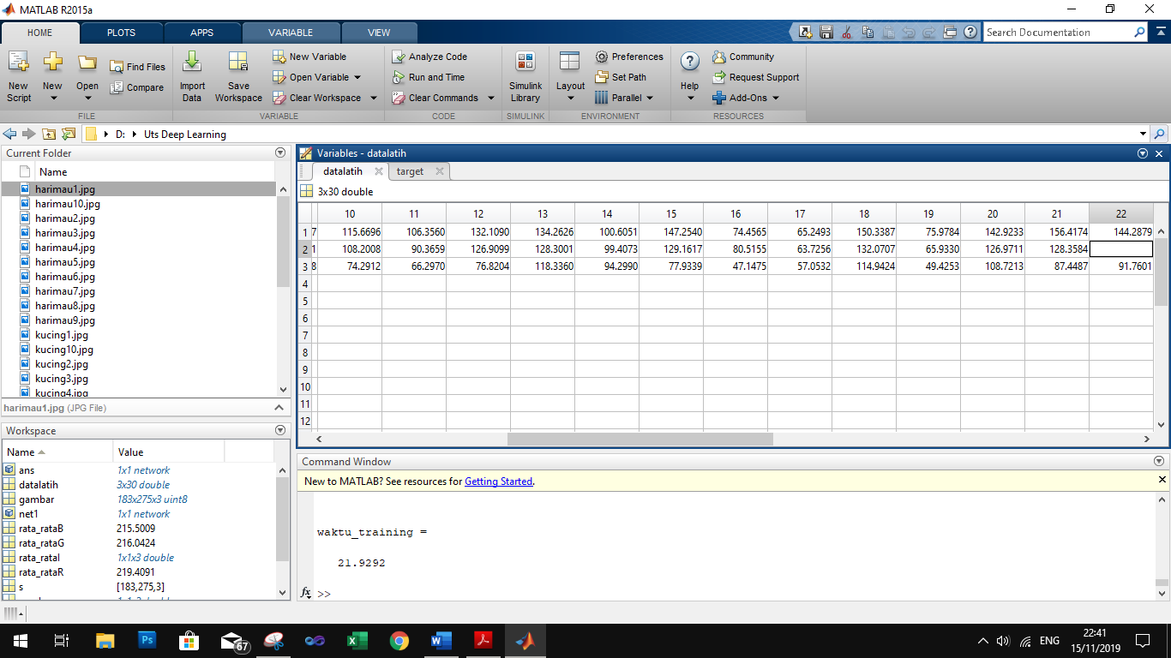

**Gambar 2.2**

Dan selanjutnya membuat variable baru yaitu data target, seperti pada gambar berikut

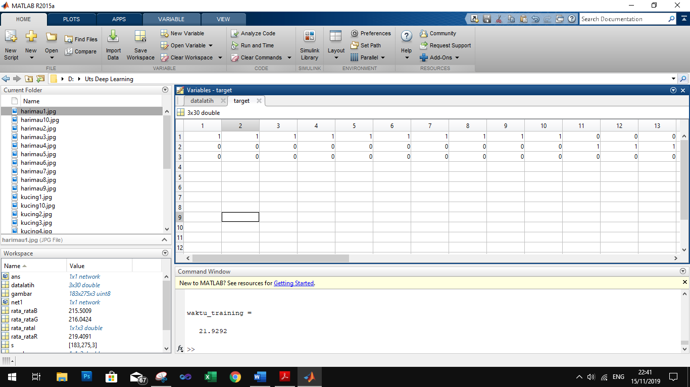

**Gambar 2.3**

Setelah membuat data target, kita lihat hasil dari data yang kita input tadi dengan code ;

|  |
| --- |
| Source Code  net1 = newff(minmax(datalatih), [60,3], {'logsig','logsig'},'traincgp');  init(net1);  net1.trainParam.epochs=10000;  net1.trainParam.goal=0.001;  tic;  net1 = train(net1, datalatih, target);  waktu_training = toc |

**Tabel 2.2**

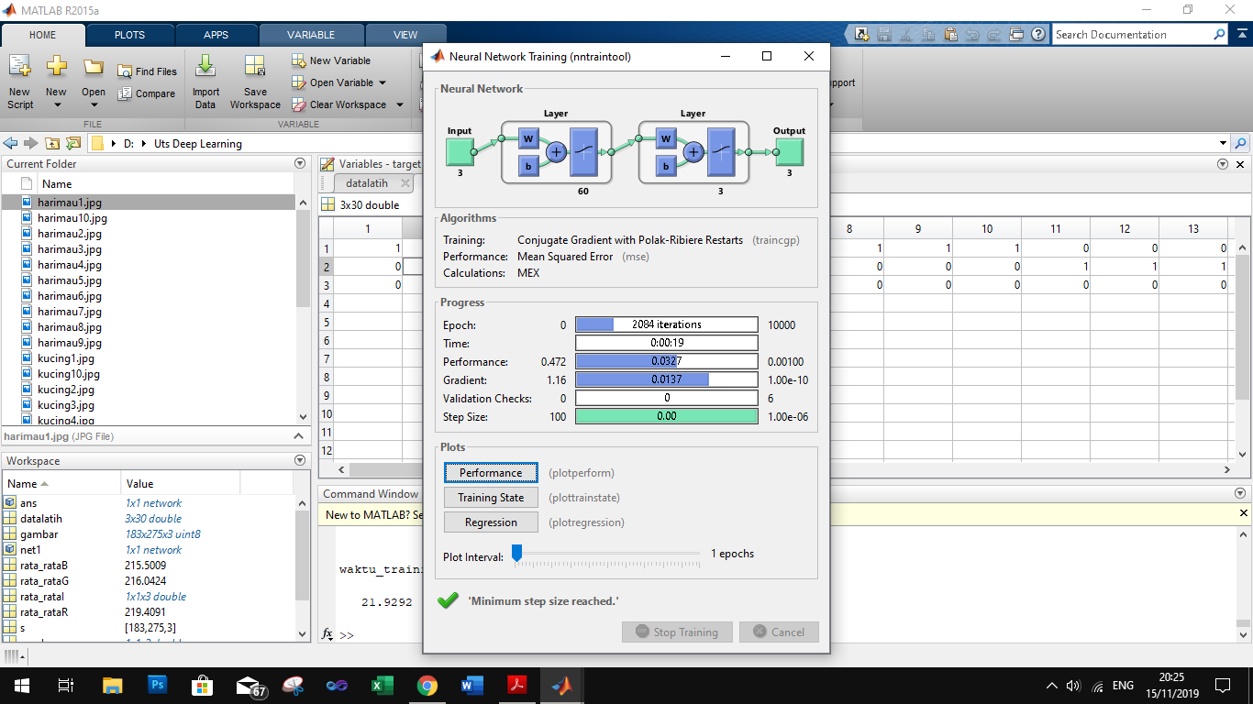

**Gambar 2.4**

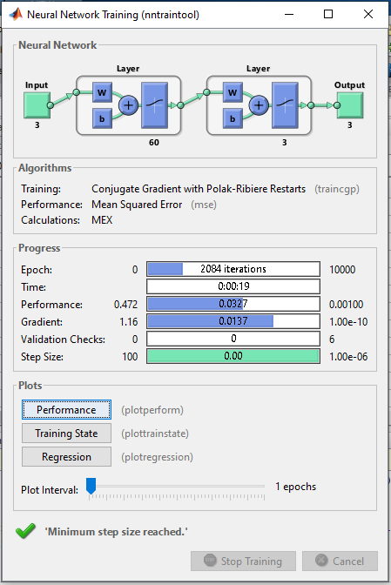

**Gambar 2.5**

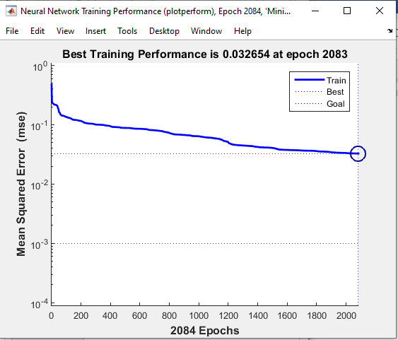

**Gambar 2.6** Performance

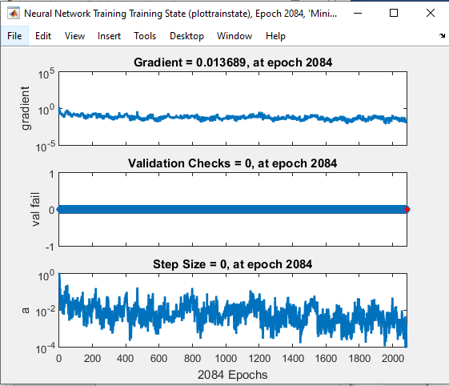

**Gambar 2.7** Training State

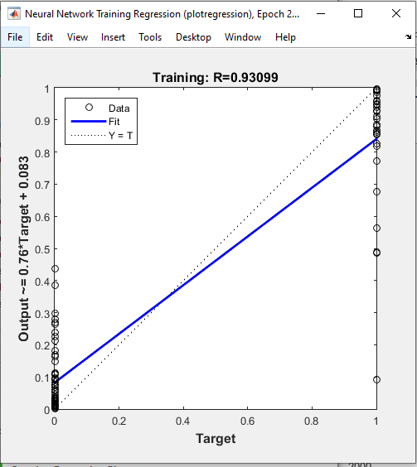

**Gambar 2.8** Regression